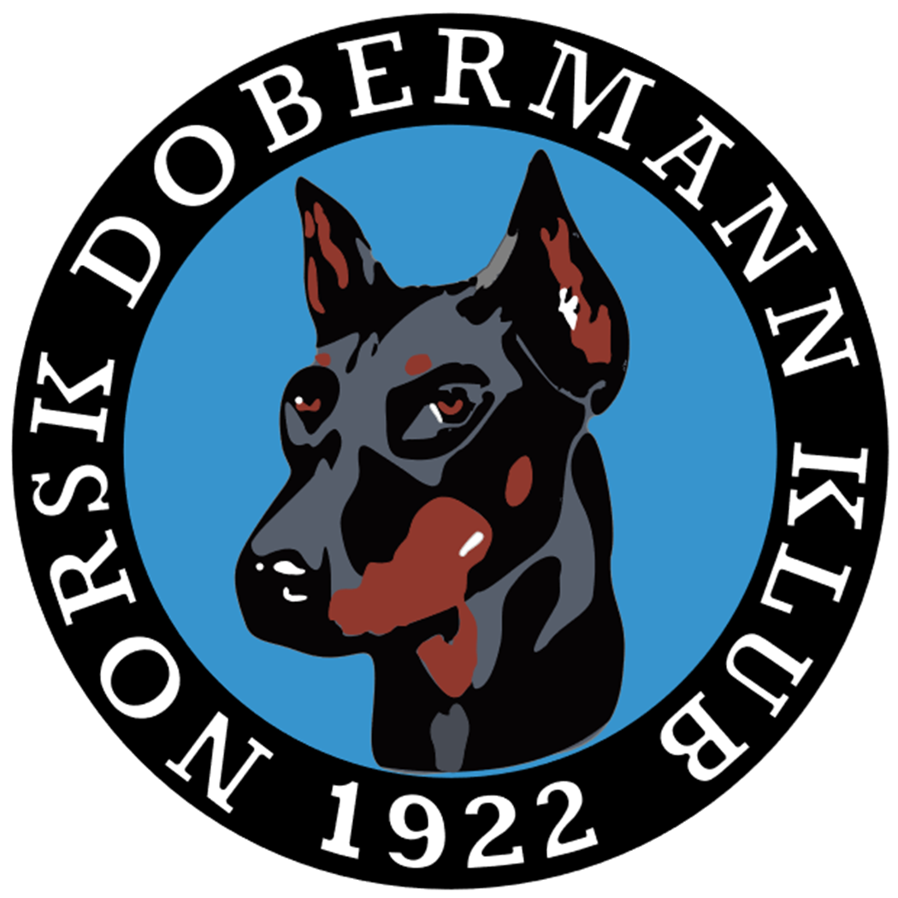
MØTEREFERAT
Referat fra interimsstyrets konstituering i NDK

Dato: | 13.06.2024
Stede: | Messenger
Referent: | Yvonne Hjeltnes

Tilstede: Charlotte Sveen, Mari Anne Jacobsen, Annette Skadsdammen, Mia Flåta Ness, og Yvonne Hjeltnes.

Oppdateringer:
Den 11. juni 2024 ble det avholdt en Ekstraordinær Generalforsamling hvor det da ble valgt inn et interimsstyre inn i Norsk Dobermann Klub (NDK). Interimsstyret har nå konstituert seg og står samlet om å gjøre en god jobb for klubben.

Oppstart og fremtidige planer:
Interimsstyret har allerede begynt å legge planer for klubbens kommende aktiviteter. En av de første oppgavene er å finne en passende dato for neste Generalforsamling (GF). Arbeidet med planleggingen er godt i gang, og vi ønsker å sikre en effektiv og inkluderende prosess.

Komiteer og samarbeid:
Utstillingskomiteen har allerede bedt om assistanse i forbindelse med utstillingen på Maura. Vi oppfordrer alle våre komiteer til å ta kontakt hvis de trenger hjelp eller støtte til sine oppgaver. Interimsstyret er dedikert til å samarbeide tett med alle komiteene for å sikre at klubbens aktiviteter gjennomføres på best mulig måte.

Kontakt med det tidligere styret:
Foreløpig er det ikke mottatt svar på alle henvendelsene interimsstyret har sendt til det tidligere styret. Vi håper på en snarlig dialog for å sikre en smidig overgang og videreføring av klubbens arbeid.

Interimsstyret i NDK ser frem til en aktiv og konstruktiv periode hvor vi sammen jobber for klubbens beste. Vi vil prøve å være åpne om vårt arbeid og gjøre vårt beste for å holde medlemmene informert om fremdriften videre. Vi takker for tilliten og ser frem til et godt samarbeid med alle medlemmer og komiteer.

